Cuando se de de alta a una nueva vendedora, se debe registrar la fecha de ingreso de contratacion, para hacer los respectivos cálculos de ojetivos y medicion de metas, termina el mes y empieza de cero
Necesito tb un campo donde este sus pendientes, ósea la sumatoria de cantidad de publicaciones tanto como copys y links acumulativo x mes, esto tiene q ser visble solo para el admistrador (q haya un botón para el vendedor tb vea)
Cada vendedora solo podrá visualizar sus objetivos personales y no asi de su compañera
Para Todos los campos q son visibles para el admistrador, implementar un botón donde indique quien podrá verlo, lo mas probable es q mas adelante se pueda habilitar tb para la vendedora.. pero de momento asi lo estoy diseñando, no kiero q lo restrinjas de completo a la vendedora, si no añadir el boton de visibilidad para autorizar x parte del admisntrador

Panel general
todo esta bien, la parte de bono acumulado del mes solo visible para el administrador,
el cumplimiento de las metas q refleje de forma semanal y mensual (APP y Copy)
asistencia
q haya una opción q autorice x parte del admisntrador para la vendedora pueda verlo
Cuenta de Facebook
En la opción de cuentas de Facebook, tiene q aparecer una lista de las ctas de fb activas (solo la administradora podrá dar de alta la cta de fb en la q trabaja la vendedora), para revisar el avance, se tiene q poder entrar a cada cuenta de fb y ver los siguientes campos:
Fecha (llenado automático), Categoría (lista desplegable), Inicio (llena la vendedora), Final (llena la vendedora)
la lista de las categorias son: cocina, herramientas, juguetes, auto, camping, jardineria, manualidades, decoracion, camping, pesca, parrilla, otros, muebles, piscina, ropa de cama, cosmeticos, cotillon, bebe, prohibidos, salud, juguetes, mascotas, material de escritorio, hallowen, navidad, deporte
esto sirve a la vendedora hacer seguimiento de donde a donde realizo las publicaciones de la planilla de control de inventario para no duplicar
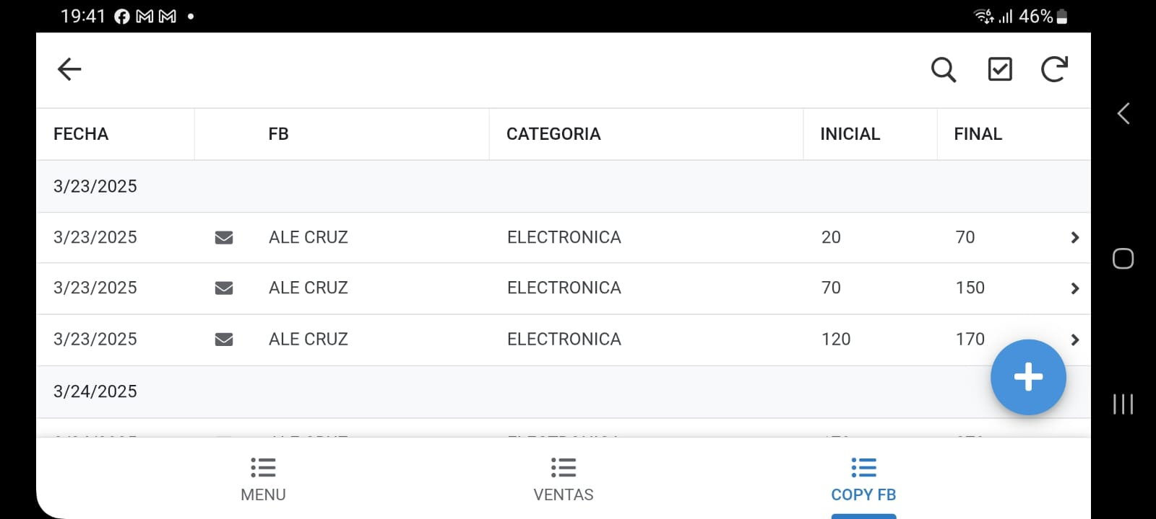

Metas
Como administradora voy asignando objetivos de forma semanal según los requerimientos en valor numerico, quiero manejar el mismo esquema para cada vendedora (según la imagen), aumentar la fecha, si no se realiza modificaciones x mi persona.. q se repita los mismos objetivos de semana anterior
Hay 2 variables que mido actualmente (no kiero q este cerrado) q tenga la opcion de tenerlo abierto x si mas adelante adiciono alguna medida de objetivo de forma medible
Copy (son las publicaciones realizadas en el Marketplace, x dia x usuario)
App (son los productos registrados en la app de control de inventario)

 | LUNES | MARTES | MIERCOLES | JUEVES | VIERNES | SABADO |  | TOTAL
MICH |  | 20 copy | 20 copy | 20 copy |  | 20 copy |  | 80
maria cotrino |  | 15 copy | 15 copy | 15 copy |  | 15 copy |  | 60
ELVI HOMBRE | 5 copy | 10 copy | 10 copy | 10 copy | 5 copy | 10 copy |  | 50
IVI |  | 15 copy | 15 copy | 15 copy |  | 15 copy |  | 60
JESS GO |  | 20 copy | 20 copy | 20 copy |  | 20 copy |  | 80
APP | 20 |  |  |  | 20 |  |  | 40
TOTAL COPY | 5 | 80 | 80 | 80 | 5 | 80 | 0 | 330

Puntos de mejora
El campo de descuento solo visible para el administrador, lo demás visible para admisntrador y vendedora)

Bonificaciones (visible solo para la administradora)
Como admistradora debe poner el margen de medición para evaluar el porcentaje de cumplimiento, poner las variables
- Puntualidad
100% del bono si no tuvo retrasos
Hasta 3 retrasos.. 80 % del bono
Mas de 3 retrasos 0 %
- Seguimiento de instrucciones
100% sin llamadas de atención
80% tener 3 puntos de mejora de gravedad media
0% tener mas 3 puntos de mejora de gravedad media, o tener 1 o mas de gravedad fuerte

-----------------------------

Para cada opcion Incluir botenes de filtro x dia, x mes x vendedora y ver todo
Panel general
Asignar la columna app mensual en la sección de cumplimiento de metas
Usuarios
Adicionar un boton para dar de baja a la vendedora cuando ya no este trabajando en la tienda
Asistencia
Es importante ver la fecha y un filtro para evaluar a cada vendedora para su control mensual, tiene q haber un resuemen mensual, cada vendedora ingreso en fechas diferentes y el pago se lo realiza al cumplir su mes, ósea si ingreso el 10 de marzo, se cumple su mes hasta el 9 de abril, preferimos tomar esta modalidad x temas económicos tb
Inventario
Cambiar el nombre Inventario (Regristro en la APP)
Cuentas de facebook
Incluir botenes de filtro x dia, x mes x vendedora y ver todo
En la sección de registro q muestre la sumatoria de publicaciones que realizo en el dia la vendedora (lo q registro manualmente)
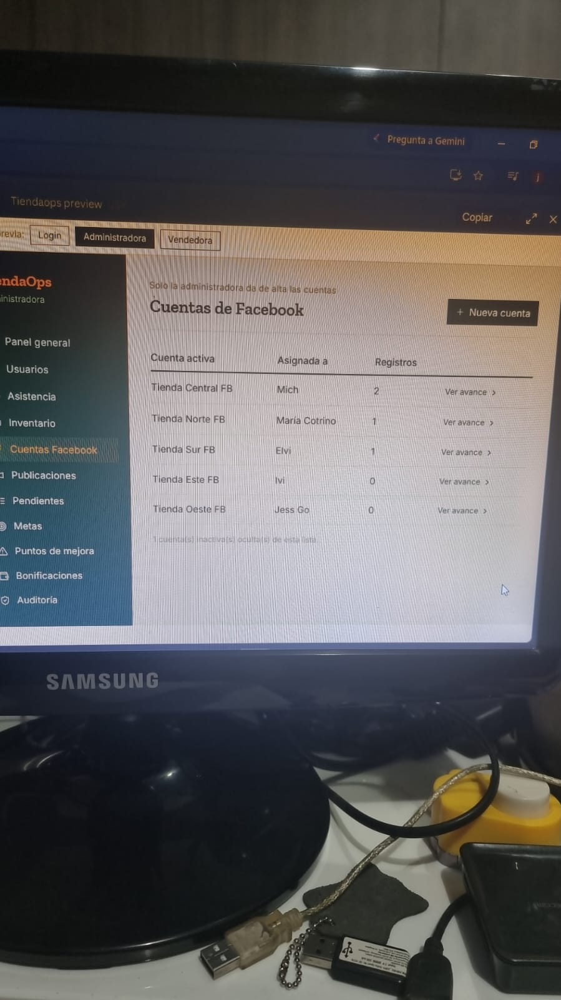

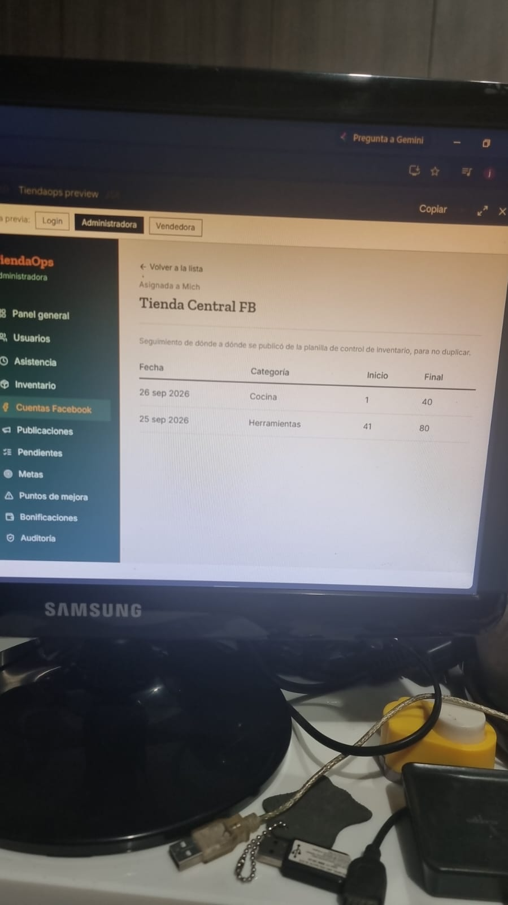
Adicionar una columna a lado de final q indique total y se tiene q llenar de forma manual x parte de la vendedora, ya q hay ítems q están como agotado, y asi pasan al siguiente producto…en la lista desplegable de categoría adicionar la mixtos, y q haya una opción q se pueda añadir categoría x parte del admistrador
Publicaciones
Eliminar esta sección
Pendientes
Q haya filtros para visualizar sus saldos pendientes de forma mensual y total, q hay un botón para exportar a Excel
Metas
Esto esta bien para ver de forma global el objetivo total de las vendedoras x dia x semana
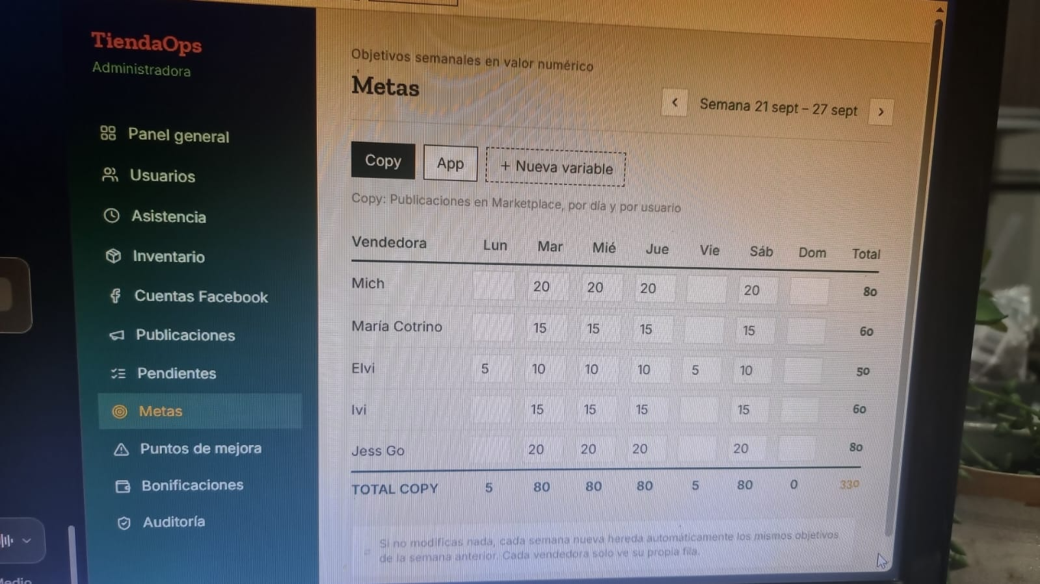

Pero dentro de cada vendedora hay un objetivo a cumplir de las cuentas de fb que maneja (visible para las vendedoras )

CUENTAS DE FB | LUNES | MARTES | MIERCOLES | JUEVES | VIERNES | SABADO |  | TOTAL
alexia |  | 20 copy | 20 copy | 20 copy |  | 20 copy |  | 80
pablo |  | 15 copy | 15 copy | 15 copy |  | 15 copy |  | 60
mari | 5 copy | 10 copy | 10 copy | 10 copy | 5 copy | 10 copy |  | 50
nay |  | 15 copy | 15 copy | 15 copy |  | 15 copy |  | 60
paola |  | 20 copy | 20 copy | 20 copy |  | 20 copy |  | 80
APP | 20 |  |  |  | 20 |  |  | 40
TOTAL COPY | 5 | 80 | 80 | 80 | 5 | 80 | 0 | 330

En la sección de app, el objetivo de las vendedoras en general esta bn (tb tiene q ser visble para la vendeora)

BONIFICACIONES
Añadir cumplimiento de metas en la APP
100% si llega al objetivo
50% si cumple de 70 al 99%
0% si cumple menos del 70%

Añadir cumplimiento de ventas, este lo llenara el administrador de forma mesnual
100% si llega al objetivo
50% si cumple de 70 al 99%
0% si cumple menos del 70%

Como las vendedoras ingresaron en fechas distintas, en todos los campos tiene q haber filtros por dia ( de q fecha a q fecha), mes completo, año y un total…
Adicionar en todos los campos el boton de actualizar, para q todas las modificaciones se guarden
Las vendedoras tiene 24 horas para registrar sus avances del dia, pasado este tiempo solo el admistrador podrá hacer alguna modificación
Cuentas de facebook
Como administradora tengo que poder asignar a cada vendedora que cuentas de facebook va a atender
Pendientes
Tiene q haber 2 columnas Pendiente copy y Adicionar una columna q diga pendiente App,
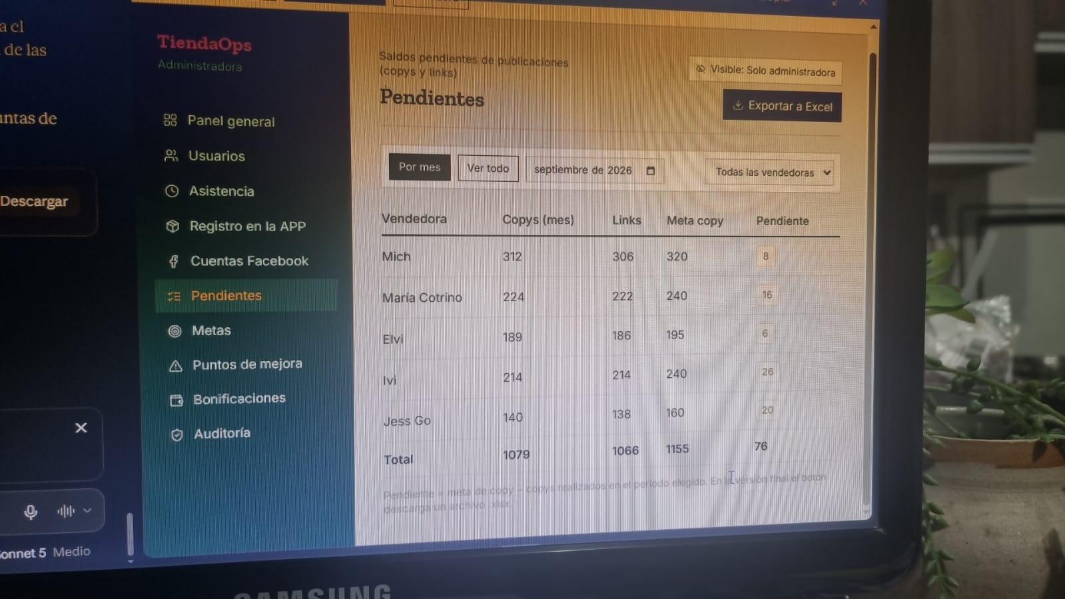

Metas
Todas las modificacicaiones que se realice para cada vendedora por cuenta (copy y app) tiene q actualizarse en el global, tiene q haber el botón de actualizar para guardar los cambios
Aca aumente los objetivos a la cuenta de fb de una vendedora y tiene q reflejar en el total
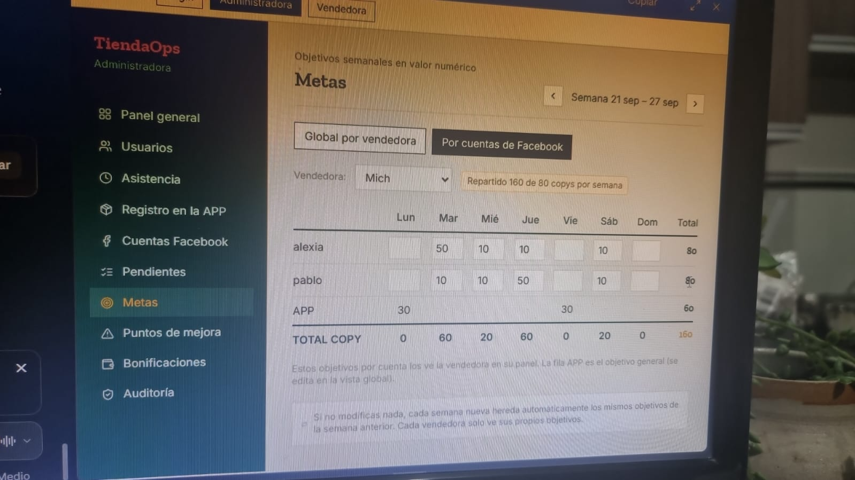
Aca tiene q actualizarse esos cambios
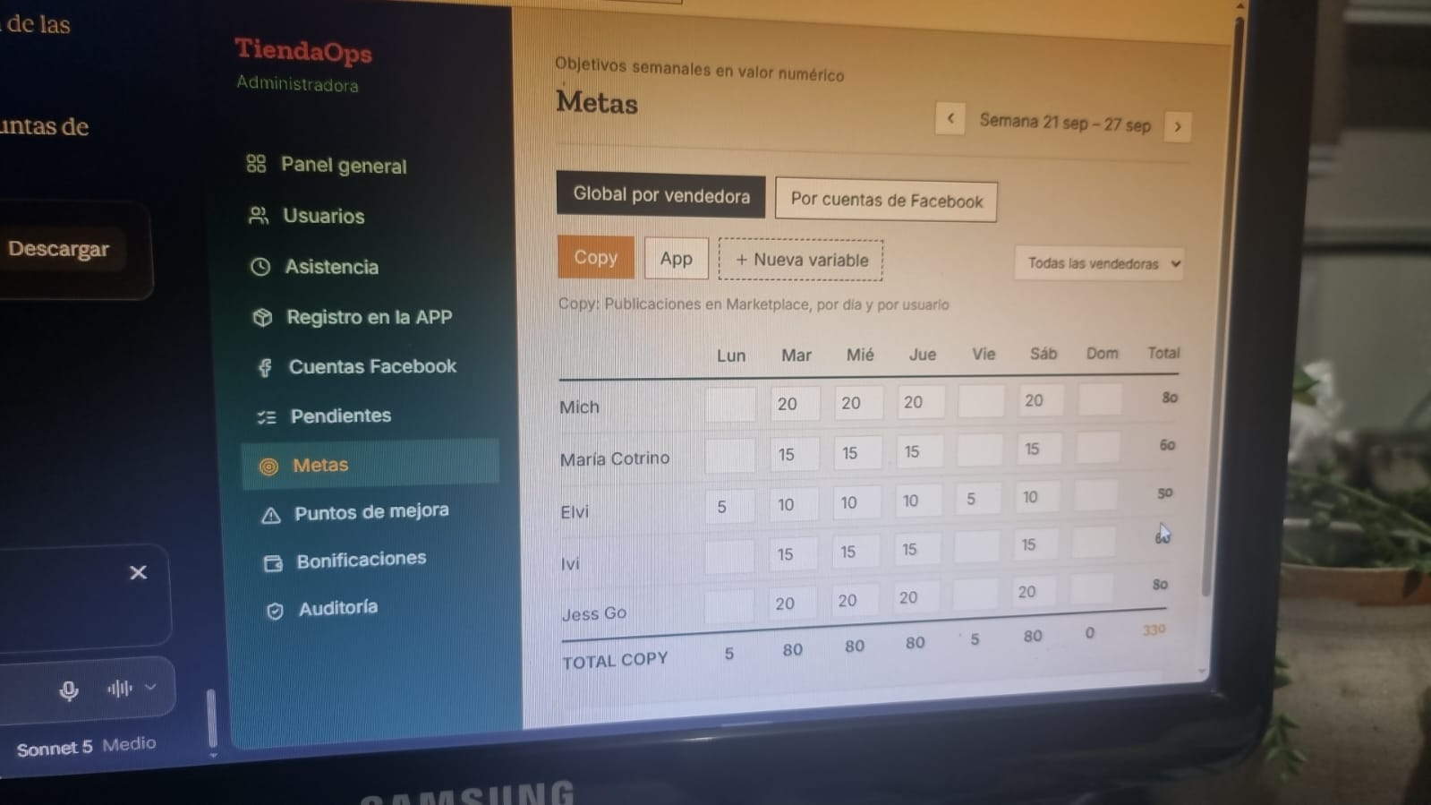

Puntos de mejora
Para añadir el motivo, tiene q haber un filtro de la vendera activa, el motivo y una lista desplegable par medir la gravedad (leve, media y fuerte), q se pueda editar

